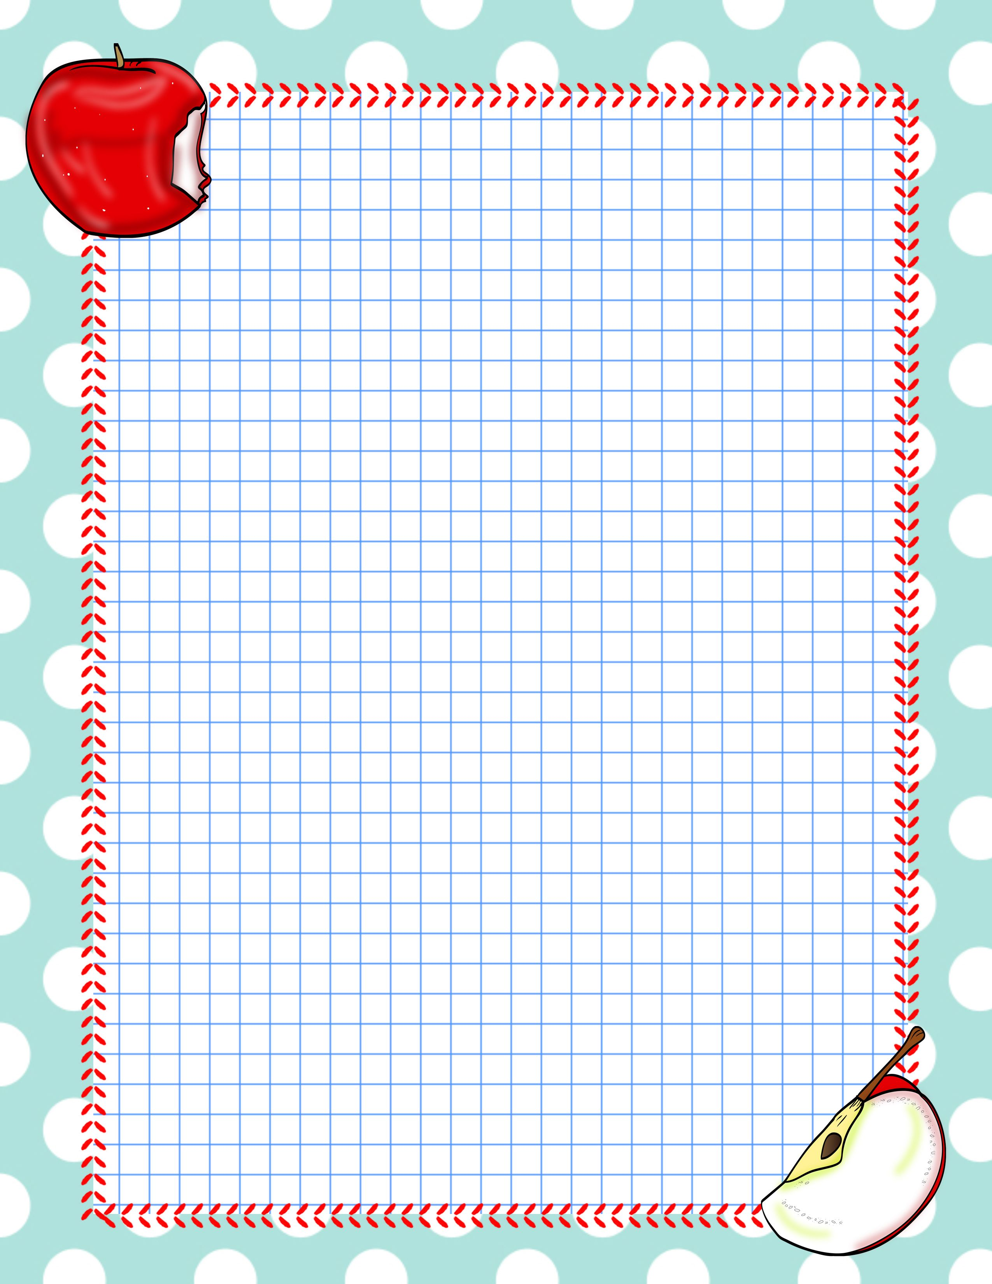

03 de agosto 2020

**Estimados Estudiantes: Junto con saludar les menciono**

**Que en Agosto se inicia el Taller semestral de**

**Educación Musical correspondiente al 2° Semestre**

**El 1° Semestre tuvimos Educación Artística**

**Las actividades de música se trabajarán con la misma**

**Modalidad, a través de PPT**

**Saludos fraternos**

**Claudia Coñuecar Vejar**

TS Educación Musical